**課題作成用　原稿・写真**

１　「町会・自治会加入促進」

原稿

町会・自治会に加入しませんか？

平野区では、町会や自治会をはじめ、住民の皆さんが自らの地域をすみよいまちとしていくため、防犯や防災などさまざまな地域活動をされている団体があります。

平野区がすみつづけられるまちになるよう、町会・自治会の活動を通して人と人のつながりを築き上げ、住民の皆さんの力を合わせましょう！！

自分と家族の命を守る・つなぐためにも、町会・自治会に加入や活動への参加を通じて「つながり」と「きずな」を作りましょう！

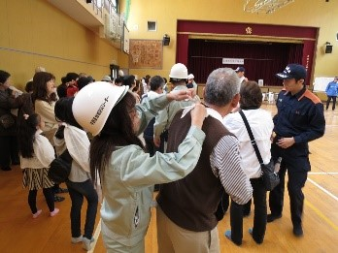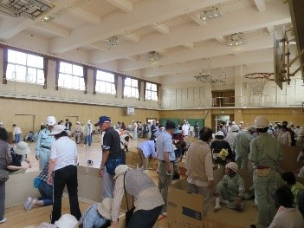

写真イメージ（別写真・イラストでも可）

問合せ：安全安心まちづくり課21番窓口　電話　4302-9734

２　「ひらの子育てフェスタ」

原稿

ひらの子育てフェスタ

子育て世帯を応援する『ひらの子育てフェスタ』を11月に開催します。

スタンプが集まったら、先着300名のお子さんにプレゼントがあります！

詳しくはHPをご覧ください。

開催期間…11月１日（金）～24日（日）

対象…未就学児（０歳～小学校入学前）

内容…お子さん１人につき、１枚のスタンプラリーシートが必要です。（お子さんと一緒にご参加ください）

プレゼントの引き換え期間…11月30日（金）まで（なくなり次第終了です）

HP…https://osaka-kosodate-plaza.jp/hirano/news/2024/10/002330/

問合せ　保健福祉課（子育て支援室）33番窓口　電話4302-9936

イラスト

要作成

３　「SDGs紹介」

原稿

今日からできるSDGsアクション！

SDGs（持続可能な開発目標）は、社会、経済、環境をめぐる問題を世界のみんなで2030年までに解決しようという計画・目標のことです。

少し意識するだけで生活に取り入れられることがたくさんあるので、ぜひできることから始めてみましょう！

・運動を習慣化する（SDGs③すべての人に健康と福祉を）

・使っていない家電製品の電源プラグを抜く（SDGs⑦エネルギーをみんなに　そしてクリーンに）

問合せ：政策推進課23番窓口　電話　4302-9683